Итоговая контрольная работа по английскому языку за курс 5 класса по учебнику Spotlight 5
за 2022 – 2023 учебный год.

Пояснительная записка
Итоговая контрольная работа в 5 классе по УМK “Spotlight 5” состоит 4 заданий и рассчитана на 40 минут.
Задания 1 - 3 соответствуют базовому уровню.
Задания 4 - повышенному уровню.
Задание №1 проверяет умение учащихся понимать текст на слух на английском языке, построенный на знакомом лексическом материале.
Задание №2 проверяет знания учащимися грамматического и лексического материала по темам, пройденным за курс 5 класса.
Задание №3 проверяет навыки чтения с полным пониманием текста.
Задание №4 проверяет умение учащихся письменно представлять информацию личного характера по плану.

Используемый источник: УМК “Spotlight” 5 класс (Английский в фокусе)

Оценивание работы:

Каждый правильный ответ оценивается в 1 балл, максимум – 40 баллов за всю работу.
«5» - 100 – 85% (40 – 34 баллов)
«4» - 84– 66% (33 – 26 баллов)
«3» - 65 – 43% (25 – 17 баллов)
«2» - менее 43% (16 – 0 баллов)

Итоговая контрольная работа по английскому языку за курс 5 класса по учебнику Spotlight 5
за 2022 – 2023 учебный год.

Задание 1. Аудирование. Прослушайте диалог двух друзей и отметьте верно или неверно высказывание. (True or False)
- Becky is going home.
- The weather is good.
- Jo hasn’t got any plans for the weekend.
- Becky wants to buy a new skirt.
- Becky and Jo will go shopping at eleven o’clock on Saturday.

Задание 2. Лексика и грамматика. Выберите правильный вариант ответа.

1. Matt usually … his homework after school.
a) do b) does c) doing
2. I … new to the school.
a) am b) is c) are
3. I’m American. I’m from …
a) the UK b) the USA c) Canada
4. Sue and I ate friends. … walk to school together.
a) You b) They c) We
5. We eat breakfast in the …
a) morning b) afternoon c) evening
6. Mr Williams is a … He always delivers our letters.
a) taxi driver b) postman c) baker
7. There are six … on the table.
a) knife b) knifes c) knives
8. Has Jim got … book?
a) those b) these c) this
9. Whose house is it? It’s … house.
a) Jack b) Katies’ c) Katie and Jack’s
10. Ellen is going to safari. She … to see lions.
a) will b) wants c) want
11. What are you … now?
a) doing b) do c) does
12. We haven’t got … milk in the fridge.
a) some b) any c) a
13. How … apples can you eat?
a) much b) many c) some
14. Will you come sailing with me? No, I …
a) will b) don’t c) won’t
15. Have you got a toothache? You must see a …
a) doctor b) dentist c) teacher
16. You … go skiing! There isn’t any snow!
a) must b) can c) can’t
17. Look at them! They _______ in the garden.
a) plays b) are playing c) play
18. My brother ______ interesting film yesterday.
a) watched b) watch c) is watching
19. Tom _______ his friends tomorrow.
a) meets b) is meeting c) will meet.
20. How much juice ____ there in the bottle?
a) is b) are c) am

Задание 3. Чтение. Прочитайте открытку от Ольги и ответьте на несколько вопросов.
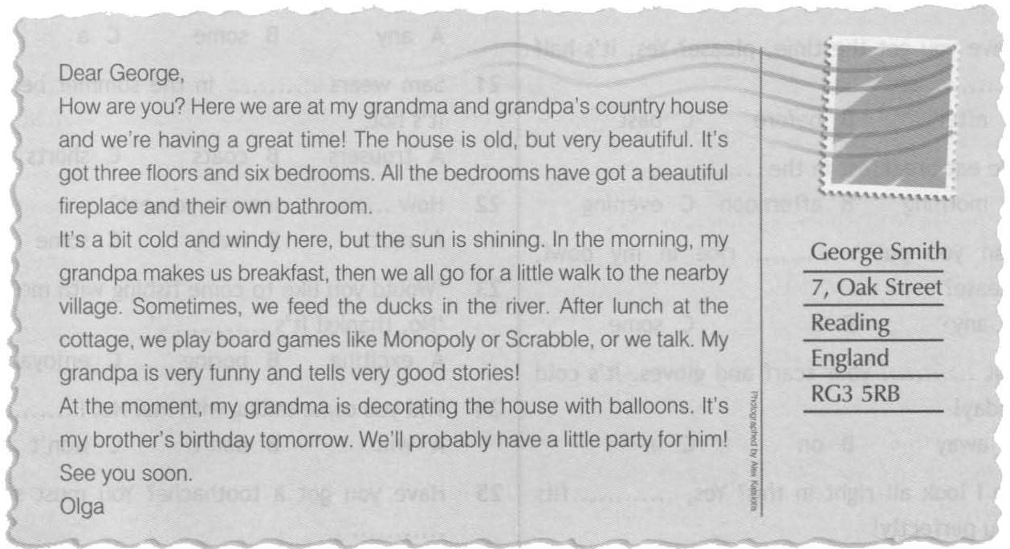
- Where is Olga now?
- What does the house look like?
- What is the weather like there?
- What games do they play after lunch?
- What are they planning to have tomorrow?

Задание 4. Письмо. Заполните информацию о себе полными ответами.
- Name:
- Age:
- Town / Country:
- Your family:
- Class:
- Favourite subjects:
- Favoutite season / month:
- Favourite weather:
- Like:
- Don’t like:

